**Руководство по сайту “Кривые второго порядка”**<egorzak21.github.io/canvas/>prod/

**Главное меню:**

Кнопки:   
1) Масштаб:

Вызывает список доступных к выбору масштабов рабочей области.

2) Очистить:

Очищает рабочую область от построенных графиков.

3)Руководство:

 Открывает это руководство по сайту.

**Область построения:**

Область построения не реагирует на клики прочие воздействия. Все ее редактирование происходит с помощью следующей секции.

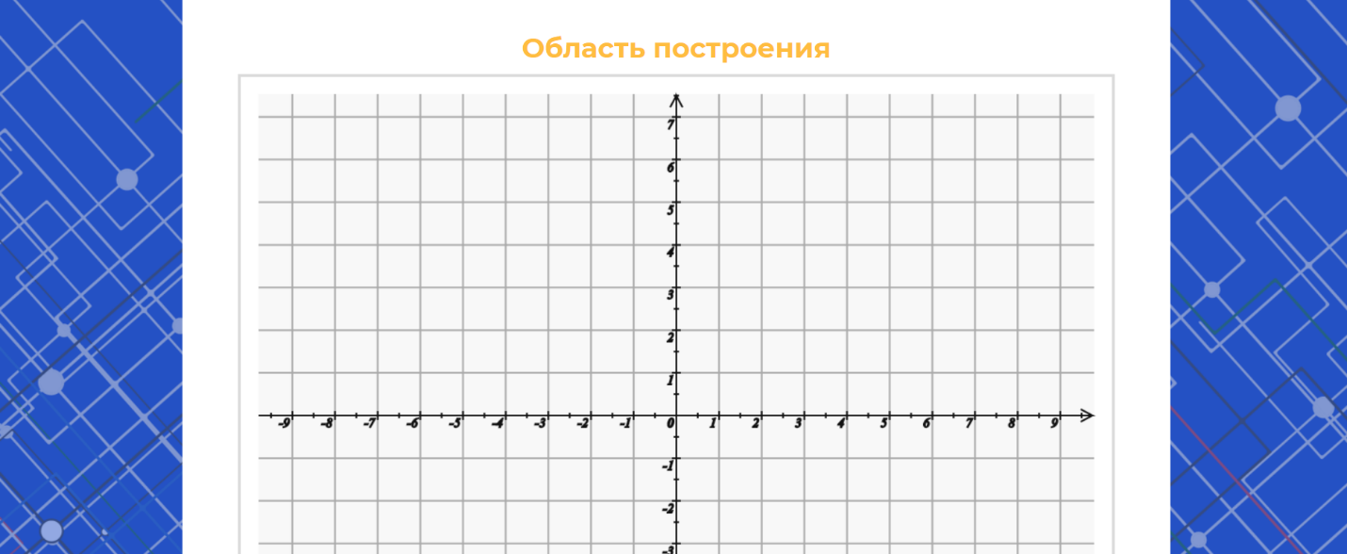

**Секция редактирования области построения:**

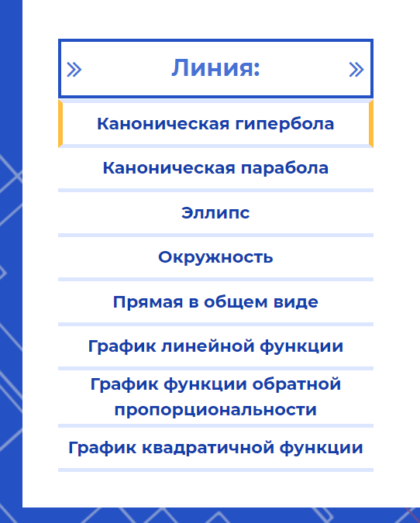

Список линий:

Для устройств с широким экраном:   
Под заголовком «Линия» находится список доступных для построения линий. Выбор осуществляется нажатием на соответствующий пункт списка.

Для мобильных устройств:  
Чтобы открыть список доступных линий, нажмите на кнопку «Линия» и выберите нужную линию.

Область установок:

Установите коэффициенты в данное уравнение путем заполнения полей. Если коэффициенты введены некорректно или не соответствуют требованиям, в браузере появится соответствующее окно об ошибке с замечаниями.

Далее следует кнопки выбора цвета (по умолчанию стоит черный)

Чтобы построить линию по уравнению с вписанными коэффициентами и с выбранным цветом, нажмите на кнопку «Построить».

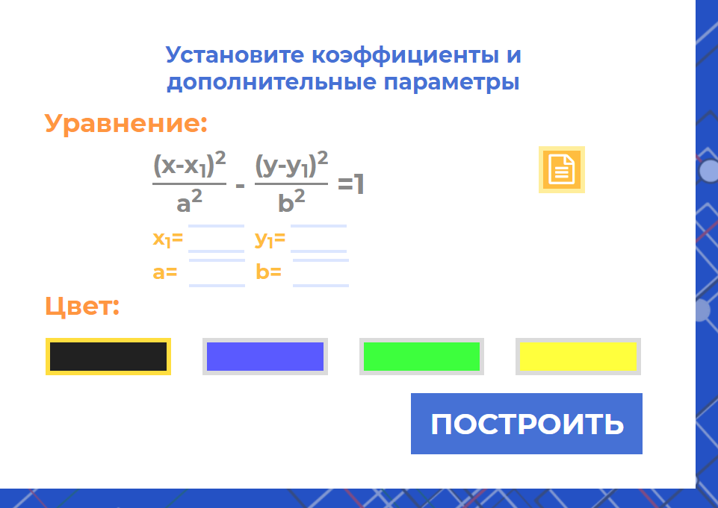Также предусмотрена *кнопка вызова справки* по данной линии. Для этого нужно нажать на желтую кнопку, которая находится правее уравнения, с иконкой текстового файла внутри. (При переключении линии справка закрывается)

**Нижняя часть сайта:**

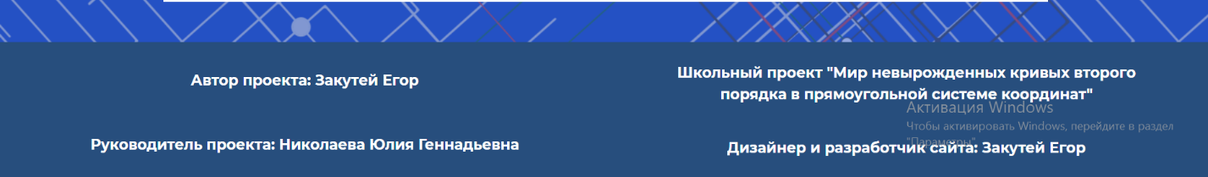В нижней части сайта располагается информация о проекте, ссылки на полную документацию на GitHub и создателей проекта.

Ссылка на скачивание руководства:

<https://egorzak21.github.io/canvas/libs/руководство.docx>

Ссылка на репозиторий проекта на GitHub: